**Relevamiento**

**Atención:**

Optamos por conectar todo a una misma red.

En el día de la fecha, 22 de junio de 2022, se brinda asistencia técnica a la Universidad Tecnológica Nacional bajo el ticket #332773, donde se realizaron las siguientes tareas:

* ***Durante la primera visita:***

- Se ubica a los dispositivos en el dominio de UNIVERSIDAD

* MESAENTRADA1 (Escritorio)
* MESAENTRADA2 (Escritorio)
* DESKTOP-FM06AML (Notebook)
* ADMINISTRACION (Escritorio)
* DESKTOP-AE475CY (Escritorio)
* DIRECCION1 (Escritorio)
* DIRECCION2 (Escritorio)
* UTNADMIN (Notebook)
* UTNDATOS (Notebook)
* UTNDEPORTES (Notebook)

- Se realiza un relevamiento físico del lugar, solicitando la compra de los siguientes materiales, para luego realizar la instalación de forma completa.

|  |  |
| --- | --- |
| **Ítem** | **Cantidad** |
| Rack Mural de 10 unidades puerta vidriada | 1 |
| Cajas de Cable de Red UTP CAT 5e | 6 |
| Bastidores para Cable-Canal 50x100 | 40 |
| Porta bastidor para Cable-Canal 50x10 | 40 |
| Jack RJ45 CAT 5e UTP Autocrimpeable | 40 |
| Patchera RJ45 24 bocas | 2 |
| Organizador de cables para Rack | 4 |
| Patchcords 0.6 mts | 25 |
| Patchcords 1.80 m | 25 |
| Switch 8 bocas | 1 |
| Periscopios para toma-corriente y Jack RJ45 | [A definir por el electricista] |

En caso de ser necesarios más materiales, ejemplo mejor señal de red (Vía Access point) se dejará detallado durante la segunda visita.

- Se procede a instalar el programa Radmin (Versión 3.5 específicamente) para optimizar el asistente remoto y poder lograr trabajar a distancia. Además, se configura también el asistente remoto oriundo de Windows. (Se adjuntan imágenes del trabajo completo)

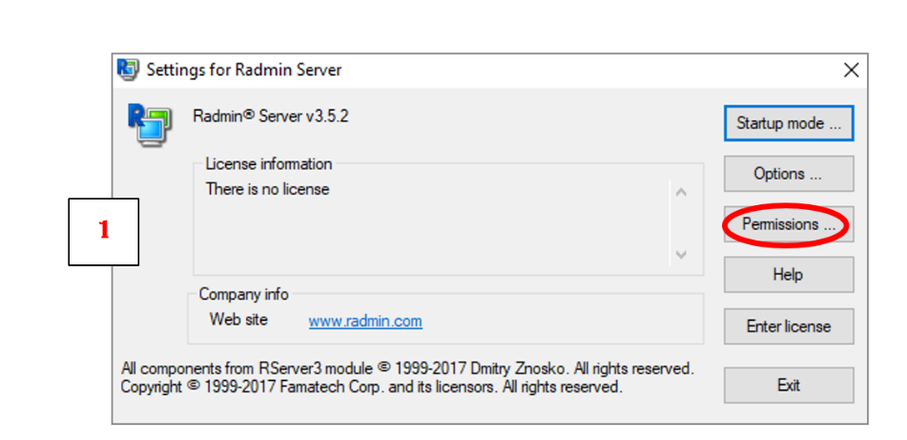

Dicha imagen es el menú del programa, en el mismo accedemos a Permissions.

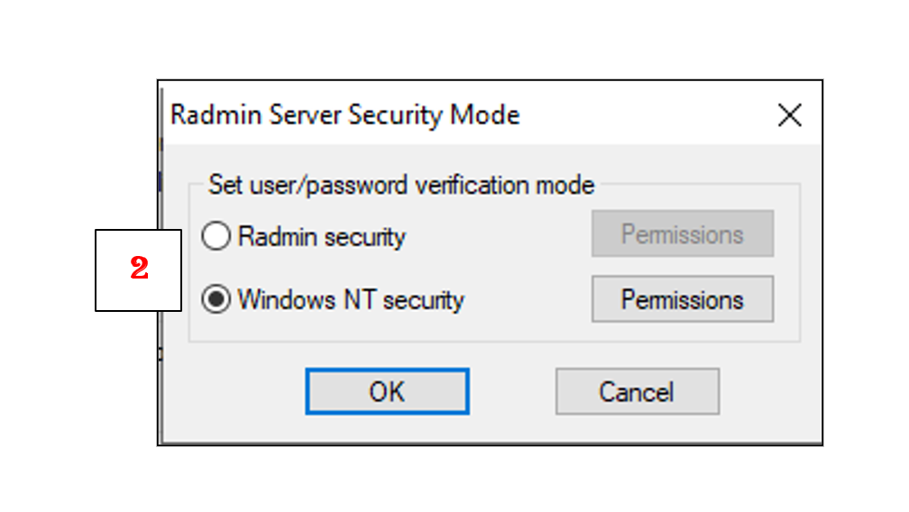

Dicha imagen es el apartado de Permissions, en el mismo podremos dar los permisos a aquellos grupos de usuarios que puedan establecer conexión de forma remota.

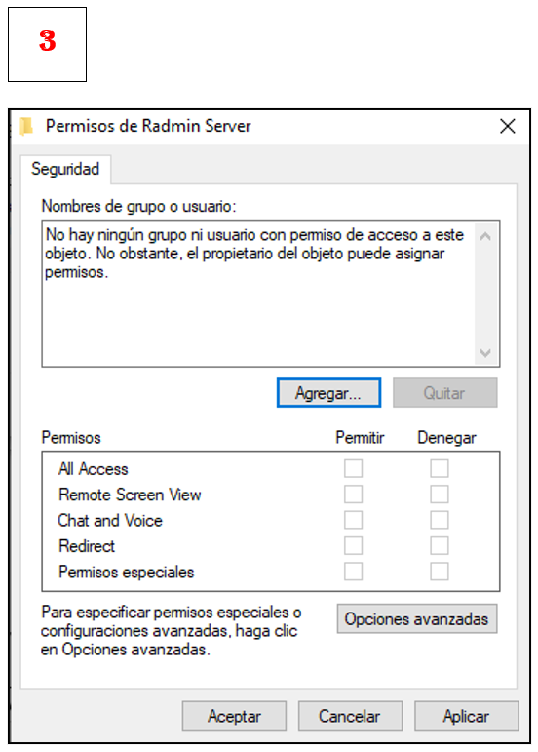

Aquí agregamos aquellos usuarios/grupos que deseemos otorgarles permisos. En este caso agregaremos al UNIVERSIDAD/SERVTECNICO y UNIVERSIDAD/DOMAINADMINS

En cuanto al **Windows:**

* Abrimos Conexión a Escritorio Remoto en el buscador de Windows, para CONECTARNOS a la IP vía DHCP (Visualizada previamente en el radmin) (En caso de que ya este configurado).

Interfaz de usuario grï¿½fica, Texto, Aplicaciï¿½n, Correo electrï¿½nico

Descripciï¿½n generada automï¿½ticamente

* En caso de no estar configurado por X Motivo, debemos acceder a ⇦🕘🕖 Panel de Control ⇦🕘🕖 Sistema ⇦🕘🕖 Configuración Avanzada del Sistema.

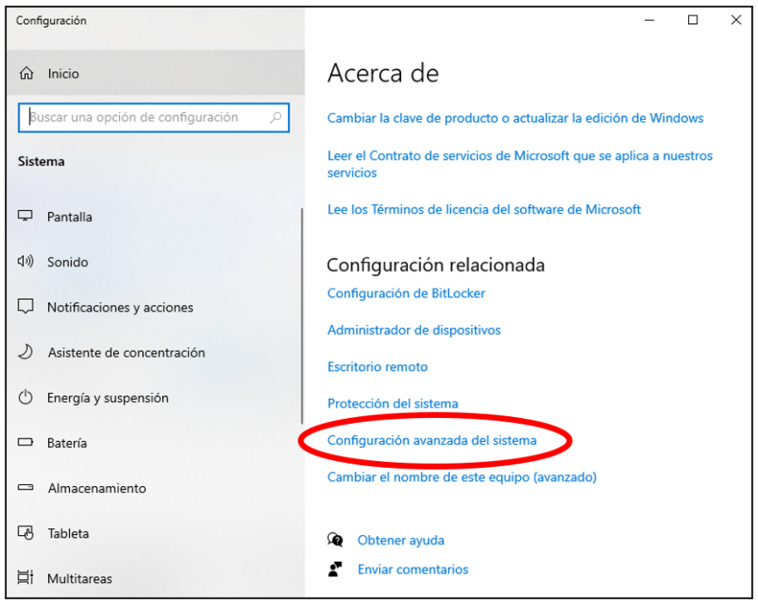

* En dicho apartado, iremos a la sección de **Remoto**. Tildaremos la opción de **Permitir las conexiones Remotas a este equipo** (Por predeterminado, viene la opción secundaria tildada). Luego clickeamos en **Seleccionar Usuarios**, donde otorgaremos permisos

a los usuarios/grupos mencionados anteriormente (DomainAdmins y ServTecnico)

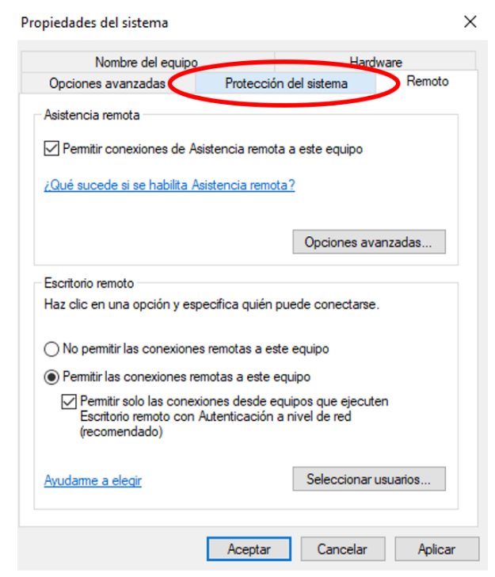

* ***Durante la segunda visita:***

Los directivos realizan la compra de un Reloj Biométrico, el mismo debe ser instalado. Utilidad de entrada y salida.

***Se procede a realizar un plano de como debería ir instalada la conexión. Se adjuntan imágenes.***

Imagen que contiene interior, colgando, pequeï¿½o, tabla

Descripciï¿½n generada automï¿½ticamente

***Futura ubicación del Rack.***

***Una puerta de vidrio

Descripciï¿½n generada automï¿½ticamente con confianza baja***

***Ubicación de futuro reloj biométrico***

Diagrama

Descripciï¿½n generada automï¿½ticamenteDiagrama

Descripciï¿½n generada automï¿½ticamente

***Recomendación sobre ubicación de los equipos de trabajo. (En ambas aulas de la misma forma)***

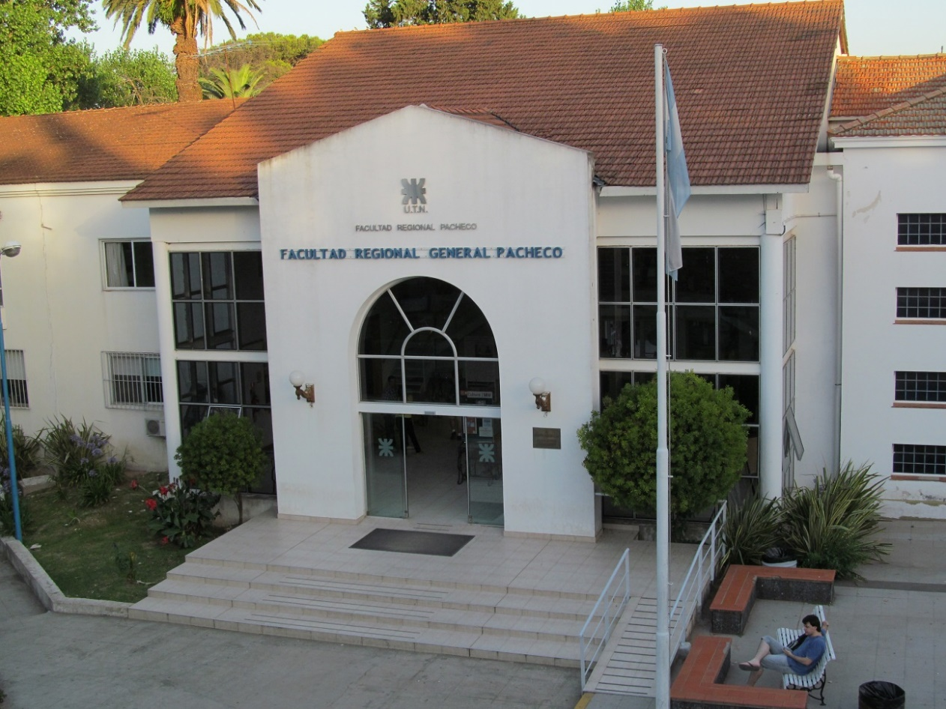

***Para hacer llegar el cable de red con Internet al sector, se propone el siguiente tendido, saliendo desde el switch instalado en Direcciï¿½n.***

***ï¿½***

***Finalización del Rack***

***Imagen que contiene interior, pequeï¿½o, cuarto, cama

Descripciï¿½n generada automï¿½ticamente***

***A la espera del Modem proveniente de la empresa de internet, en este caso Claro.***

***Una vez que contamos con el modem anteriormente mencionado.***

* En **Mesa de Entrada**, se configuro la impresora HP PAGEWIDE MFP P57750 (IP vía DHCP (21.06.122): **21.06.122.7** - HOST: HP210A06 - Nombre de Dispositivo: "Impresora

Copiadora UTN 21.06.122.7") y la misma fue instalada en los siguientes dispositivos:

* MESAENTRADA1
* MESAENTRADA2
* DESKTOP- AE475CY
* ADMINISTRACION

*Dicha instalación se produjo mediante ⇦🕘🕖 Panel de control ⇦🕘🕖 Impresoras ⇦🕘🕖 Agregar impresora ⇦🕘🕖 Por IP/HOST (Ubicamos cualquier dato brindado anteriormente para agregarla y establecer la conexión)

**IMPORTANTE: Deben estar conectadas a la misma red.**

* Se instalar los ***drivers*** correspondientes (Adjunto Link)
* HP PageWide Managed MFP P57750dw series Full Software and PCL 6 Driver (Recommended)
* <https://support.hp.com/ar-es/drivers/selfservice/hp-pagewide-managed-p57750dw-multifunction-printer-series/8312729>

Los mismos fueron comprobados mediante la impresiï¿½n de una pï¿½gina de prueba.

* Se crea una **carpeta compartida** de nombre "ESCANEOS" en el equipo MESAENTRADA1, con permisos de lectura y escritura para todos los usuarios. También, se crearon accesos directos en los perfiles de los puestos de trabajo mencionados anteriormente.
* Se crea un perfil de carpeta de red en la impresora HP PAGEWIDE MFP P57750, con ingreso (Ruta: \\MESAENTRADA1\ESCANEOS - NOMBRE: ESCANEOS UTN). **Importante**: la carpeta que se esté utilizando existe en el ordenador MESAENTRADA1 conectado a la red y las credenciales de ingreso configuradas en la impresora corresponden a las del usuario **UNIVERSIDAD\BArnedo**. En caso de que se cambie la contraseña de este perfil, la unidad de red no estará disponible, y, por lo tanto, deberá reingresarse en la impresora en cuestión.
* En **Aula-Magna**, se configuró la impresora HP PAGEWIDE MFP P57750 (IP vía DHCP: **21.06.122.16** - HOST: HP210A05 - Nombre de Dispositivo: *"Impresora Magna UTN* 21.06.122.16*"*) y se instaló la misma en el siguiente dispositivo, corroborando funcionamiento con páginas de prueba:
  + DESKTOP-FM06AML
  + UTNADMIN
  + UTNDEPORTES
  + UTNDATOS
* Se cargaron licencias de Windows 10 Pro y Office 2021 Hogar y Empresas en los siguientes equipos (nuevos):

**Nombre de Equipo:**MESAENTRADA1

**Tipo:**PC DE ESCRITORIO

**Procesador:**INTEL CORE I5 4440 3.1GHZ

**Placa de Video:**NO TIENE

**Memoria RAM:**8GB

**Espacio del Disco:**220GB SSD 1TB RIGIDO WD

**Licencias Activas:**

1. Sistema Operativo Windows 10 Pro 64-bit (Clave de Licencia: **XX12X-XXXXX-X8XX-339XX-9XX6X**)
2. Office 2021 Hogar y Empresas (Clave de Producto: **4XXXX-XXXXX-X32XX-X6X3X-X7XXX** agregada a**licenciasutn@servicios.gob.ar** el **22 de junio de 2022**)

**Nombre de Equipo:**MESAENTRADA2

**Tipo:**PC DE ESCRITORIO

**Procesador:**INTEL CORE I5 4440 3.1GHZ

**Placa de Video:**GeForce GTX 1050TI

**Memoria RAM:**4GB

**Espacio del Disco:** 500GB RIGIDO WD

**Licencias Activas: NO TIENE. Se utiliza versión gratuita.**

**Nombre de Equipo:**DESKTOP FM06AML

**Tipo:**Notebook.

**Procesador:**INTEL CORE I7 7700 4.2GHZ

**Placa de Video:**GeForce GTX 1650

**Memoria RAM:**8GB

**Espacio del Disco:** 1TB RIGIDO WD

**Licencias Activas: NO TIENE. Se utiliza versión gratuita.**

**Nombre de Equipo:**ADMINISTRACION

**Tipo:**PC DE ESCRITORIO

**Procesador:**INTEL CORE I5 4440 3.1GHZ

**Placa de Video:**NO TIENE

**Memoria RAM:**4GB

**Espacio del Disco:**220GB SSD ï¿½ 500GB RIGIDO WD

**Licencias Activas:**

1. Sistema Operativo Windows 10 Pro 64-bit (Clave de Licencia: **XX35X-XXXXX-X7XX-689XX-1XX0X**)
2. Office 2021 Hogar y Empresas (Clave de Producto: **8XXXX-XXXXX-X65XX-X1X2X-X6XXX** agregada a**licenciasutn@servicios.gob.ar** el **22 de junio de 2022**)

Dicha instalación se realiza mediante Boot vía Usb. Las licencias fueron compradas previamente por la instituciï¿½n.

**\*** Se recomienda también la compra de 1 Router, preferiblemente TP-LINK, para lograr una conexión de las redes creadas anteriormente por los switchs. *

Los directivos de dicho establecimiento nos solicitan la instalación de **cámaras de seguridad** (2) y **Scanners (1)**, aparte de lo instalado anteriormente.

* La compra consiste en un kit de 2 (unidades) modelo **CAMARA IP ST-IPEXTW71** (Nombradas como Mesa de Entrada1 y Mesa de Entrada2, respectivamente).
* Las mismas están especialmente realizadas para lograr la conexión mediante WI-FI.
* La función más novedosa es SmartLink: la aplicación emite un sonido que capta la cámara y le informa a través de una frecuencia sonora específica, el nombre de la red y la contraseña WiFi. La cámara no necesita ser conectada al router ni a ningún dispositivo previamente.

Para la instalación del equipo Scanner **HP Scanjet N6350,** se solicita descargar el software de escaneo HP (<https://support.hp.com/ec-es/document/c03957623>). Luego la conexión a RED se hace a través de IP.

Este Escáner permite la conexión de hasta 20 dispositivos. Se conectan los siguientes equipos:

* MESAENTRADA1
* MESAENTRADA2

Ambos configurados de forma predeterminada.

Se instaló y configuró el router TP-LINK TL-WPA4220 KIT. El nombre visible de la red inalámbrica es "**Utn Privada**" y su contraseña **utn2022**. Se corroboró el funcionamiento con los usuarios del sitio.

* En cuanto a los periféricos, se recomiendan el **uso de teclados y mouses inalámbricos** a través de USB. (Preferiblemente marca Logitech)

Por último, también se recomienda la adquisición de **1 AP o WAP (Access point o Wireless Access point)** También conocidos como **puntos de acceso (Access point)**. Son dispositivos para establecer una conexión inalámbrica entre equipos y pueden formar una red inalámbrica externa (local o internet) con la que interconectar dispositivos móviles o tarjetas de red inalámbricas. Esta red inalámbrica se llama WLAN (Wireless local area network) y se usan para reducir las conexiones cableadas. {Recomendado Marca Fortinet}. Ya que no llega buena señal de Internet al area de mesa de entrada (2), con la posibilidad de conectar variados dispositivos tecnológicos, entre ellos celulares, notebooks y/o otras.

Imagen que contiene interior, gabinete, puerta, cocina

Descripciï¿½n generada automï¿½ticamente

***Dejo como referencia una imagen del tipo de conexión que se realizó en el Cable-Canal con los elementos indicados:***

***Un horno con la puerta abierta

Descripciï¿½n generada automï¿½ticamente con confianza baja***

***Imagen interna del Rack***

* Según lo charlado con Gladys, ***directora de la institución****,* se desea instalar Wifi en cada aula para el uso de los alumnos, tomando red de los puertos habilitados. Se recomienda la implementación de routers en cada sector.
* Se recuerda a los usuarios que los puertos habilitados solo pueden utilizarse vía cable de red.

***Precio final:***

*En cuanto al precio de la mano de obra, este ronda entre el 30% y 45% de lo adquirido en materiales.*

*TOTAL:*

*Datos finales:*

*Cantidad de Host intermediarios/finales:*

* MESAENTRADA1 (Escritorio)
* MESAENTRADA2 (Escritorio)
* DESKTOP-FM06AML (Notebook)
* ADMINISTRACION (Escritorio)
* DESKTOP-AE475CY (Escritorio)
* DIRECCION1 (Escritorio)
* DIRECCION2 (Escritorio)
* UTNADMIN (Notebook)
* UTNDATOS (Notebook)
* UTNDEPORTES (Notebook)
* Switch (2)
* Impresoras (2)
* Scanners (1)
* Cámaras de Seguridad (2)
* AccessPoint (2)
* Teléfonos celulares de aquellas personas que se encuentran frecuentemente en la oficina
* Router (1)
* Modem (1)